JTY-GD-802独立式光电感烟火灾探测报警器
使用说明书
Ver.1.2，2009.09
使用之前请务必详细阅读本说明书，以保证正确安装使用
一、概述
JTY-GD-802独立式感烟火灾探测报警器（以下简称探测器）能够探测火灾时产生的大量烟雾，及时发出报警信号。探测器采用MCU控制，能够智能判断火灾时产生的烟雾并报警。报警器采用光电感烟器件及优良的生产工艺，工作稳定，外形美观，安装简单，无需调试，可广泛用于宾馆、门店、网吧、歌舞厅、咖啡厅、休闲厅、住宅等场所进行火灾安全监测。报警器内置蜂鸣器，报警后发出强烈的声响。报警器采用9V层叠电池供电，耗电极微，持续工作时间可长达一年以上。 探测器具有有线互联和无线报警输出功能（可选项） 。
二、特点及技术指标
- 电源：6F22 DC9V电池
- 指示灯：红色，正常工作时约每50秒闪烁一次
- 报警声响＞85dB
- 保护面积：＞40m²具体参数应以《火灾自动报警系统设计规范》（GB 50116）为准
5. 使用环境：温 度：-10℃ ～ +55℃，相对湿度≤95%，不凝露
6. 使用年限：＞10年
- 外形尺寸：直径105mm，高59mm(带底座)
- 壳体材料和颜色：ABS 瓷白
- 重量：135g（含电池）
- 安装孔距：60mm
- 执行标准：GB 20517-2006
三、结构特征与工作原理
1.探测器结构示意图
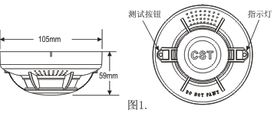

2.工作原理
图1
探测器对烟雾感应主要由光学迷宫完成，迷宫内有一组红外发射、接收光电管,对射角度为135度。当环境中无烟雾时，接收管接收不到红外发射管发出的红外光，后续采样电路无电信号变化；当环境中有烟雾时，烟雾颗粒进入迷宫内使发射管发出的红外光发生散射，散射的红外光的强度与烟雾浓度有一定线性关系，后续采样电路发生变化，通过探测器内置的MCU判断这些变化量来确认是否发生火警，一旦确认火警，探测器发出火警信号，火灾指示灯（红色）点亮，并启动蜂鸣器报警。
三、安装与布线
1.布局说明
在相互独立的每个房间至少安装一只报警器。位置图如图2所示。
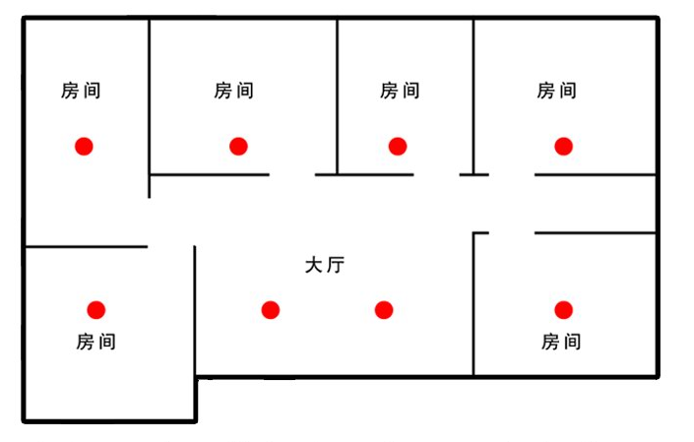

图2
2.安装位置
1）适宜的安装位置
探测器的最佳位置应在房顶的中间，在这一位置，探测器离房间的各个位置都最近。
- 安装于房顶时：探测器的边缘应距任何一面墙壁至少50cm。
- 安装于倾斜或人形的屋顶上时：探测器应与屋顶保持一定的距离。当坡度小于30时，距离0.2m为宜，大于30则以0.3m～0.5m为宜。
2）应避免的安装位置及环境
- 经常会产生可燃烟雾颗粒的场所。如厨房；有汽车产生的可燃废气的车库；接近火炉、热水器或燃气、暖气的位置。探测器应安装在远离经常产生可燃烟雾颗粒的厨房或其它场所的位置。
- 特别潮湿的地方或在有淋浴喷头的浴室附近。因为潮湿空气会进入迷宫产生水蒸气，冷却后形成凝露导致误报警。
- 灰尘很多的场所。灰尘会在探测器的迷宫内堆积使之过于灵敏，或堵住探测器的开口使之不能正常感应烟雾。
- 接近新风出入口或风速过快的位置。空调、暖气、风扇及新风的出入会将烟雾吹离探测器从而影响它的探测效果。
- 接近荧光灯具的地方。应在距离灯具至少1.5m的位置安装探测器。
警告：不要断开电池电源来清除误报警，应打开窗户或向报警器附近吹风消除烟雾。
3.安装方法
注意：新的建筑在装修及其它可能产生灰尘的工序完成、房间打扫干净前，不要安装探测器。
- 检查：安装前应首先检查探测器外壳是否完好无损，标识是否齐全。
- 安装
警告：探测器的安装必须符合当地的电气安装规程，不遵守这些规定可能会造成人员伤亡和财产损失。
* 在天花板上相距60mm打两个安装孔，用膨胀塞和自攻螺丝钉固定报警器的底座，见图3。
* 逆时针旋转探测器，将底座卸下，将9V层叠层电池按电池扣的极性标识，将电池压紧，然后将电池扣的线和电池均压入探测器底部的电池仓内，见图4。注意：如电池的方向接反探测器不能正常工作，且可能损坏探测器。
* 顺时针旋转探测器在底座上，并扣紧到位。
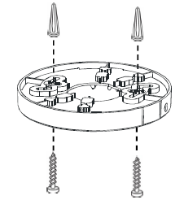
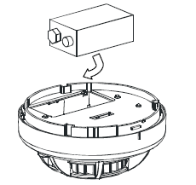
图3
图4

说明：具有有线互联功能的探测器，通过探测器底部引出的两个线（红、黑）将需要联网的探测器按照红线-接-红线，黑线-接-黑线的原则，连在一起即可。当一个探测器报警后，将同时激发所有联网内的探测器发出声光报警。
四、作用与功能说明
1. 探测器的作用
报警器能监测周围空气，当发现烟雾时，启动内置的蜂鸣器，在火灾蔓延前为您提供宝贵的撤离时间，同时探测器具有有线互联和。
2.报警器的主要功能
2.1报警测试功能：报警器接入电源后即可正常工作，指示灯约40秒左右闪烁一次。按下测试按钮，蜂鸣器发出报警声，同时指示灯点亮；松开测试按钮，探测器恢复正常工作状态。自检测试时，探测器输出无线信号（无线联网型探测器），可供安防报警主机识别。
2.2报警功能：当探测器周围烟雾达到一定浓度时，指示灯快速闪亮，约5秒后指示灯保持常亮，蜂鸣器发出报警声，同时输出无线报警信号（无线联网型）。当烟雾消失后，探测器可自动恢复。
2.3电源欠压提示功能：探测器具有电池电压检测功能，当供电电池电压低于7.5V后，探测器同时发出短促的“嘀”声音及发光指示，蜂鸣器约50秒左右鸣叫一次，即报电池欠压故障。
3. 探测器的局限性
没电时报警器不会工作。报警器采用电池供电，在没有电池、电池电能耗尽或电池安装不正确时报警器不会报警。
五、故障分析与排除
- 上电后就报警
    - 确定室内无较大烟尘及水蒸汽等；
    - 确认探测器没有因为运输或转储过程中摔、碰导致部件松动等。
    - 如果排除上面两种情况后，探测器仍无法正常工作，请将探测器退回维修。
- 按下测试按钮不报警
    - 检查电池与电池扣间是否接触不良，如果未连接好，请将二者扣紧；
    - 检查电池是否电力充足，可以用更换新电池的方法验证；
    - 如不是上述情况，请将探测器退回维修。
六、维修和保养
- 探测器在安装好并投入使用后，每周需按下测试按钮对报警器进行测试，若发现故障，应及时与当地的经销商联系获得技术支持或进行退回维修。
- 正常环境下，电池使用寿命约一年左右，但高温、高湿等恶劣环境将缩短使用时间；当探测器报电池欠压故障时，请及时更换电池；更换电池的型号：6F22。
- 探测器使用一段时间之后或是在房屋装修完成前安装的，则可能由于迷宫内的灰尘堆积而使灵敏度提高，导致误报警或有较少烟雾就会启动。如果发生上述情况，请专业人士清洁探测器迷宫，或与本公司联系，我们会尽快为您处理问题。
七、警告：
* 不要用任何明火测试报警器。这样会点燃并损坏报警器甚至失火。

* 不要覆盖、粘贴或赌住报警器的开口。这些开口是用于空气流通的，以便报警器能够对周围的空气进行取样。

